CONTRATS DE TERRITOIRE (VOLET habitat)
Règlement synthétique

Objectifs | Concourir à la revitalisation et au dynamisme des centres-bourgs des centres-bourgs par la revalorisation du parc existant, l’amélioration de la qualité de ce parc (adaptation, performance énergétique, etc.), la résorption de la vacance du parc public et du parc privé, l’adéquation entre besoin des habitants et offre de logements.
Principes généraux | - Des contrats de 2 x 3 ans (2023-2025 et 2026-2028)  - Engagement de l’EPCI à mettre en place un PLH pour déclenchement de la 2ème période triennale ;  - Répartition de l’enveloppe au libre choix de l’EPCI mais modalités de cette répartition fixées en dialogue avec le CD et soumises à validation de ce dernier ;  - Ensemble des 240 communes éligibles ;  - Bilan du dispositif effectué à la fin de la première phase ;  - Une enveloppe attribuée par EPCI  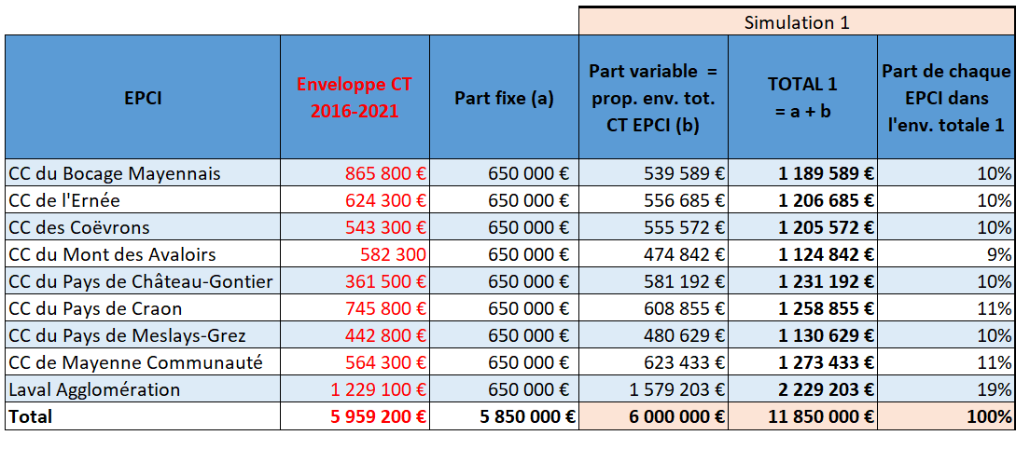
Règles d’utilisation de la dotation | - Projets éligibles :  - Les opérations de réhabilitation de logements existants ;  - La construction de logements située dans l’enveloppe urbaine (zonage U du PLU) ;  - L’acquisition de logements ;  - L’acquisition/viabilisation de parcelles sous réserve d’une garantie de mise en valeur à des fins d’habitat sous 3 ans ;  - La réalisation de Plan-guide ;  - La réalisation d’un PLH.  - Possibilité pour l’EPCI de réserver une partie de l’enveloppe contractualisée pour la mise en place ou l’actualisation d’un PLH (soit subvention directe soit financement à hauteur de 80 % d’un poste en régie, avec une subvention maximum de 100 000 € sur la durée des contrats).  - Non éligibles :  - les études qui ne sont pas citées ci-dessus,  - l’achat de mobilier,  - les opérations d’acquisition, de viabilisation ou de construction ne se situant pas en zone U ou n’intégrant pas la production de logements ainsi que la démolition stricte sans création de logements.  - Les opérations de démolitions dites strictes seront cependant autorisées à partir de la seconde période de contractualisation (2026).  - Reversement de l’aide au prorata temporis obligatoire si le logement ou la parcelle acquise est revendue sous 10 ans à compter de la date du solde.  - Subvention départementale corrélée à l’obtention a minima d’une étique énergétique C (neuf ou existant).
Bonus | - Bonus dans les situations suivantes :  - Obtention de l’étiquette énergétique A ou B : 5000 € / Opération ;  - Labellisation environnementale officielle (BBCA, BEPOS) : 5000 € / Opération ;  - Projets situés en périmètre PVD, ACV, VA ou OPAH-RU : 10 000 € / Opération ;  - Réhabilitation de logement communal avec gestion confiée à un bailleur social / AIS : 2500 € / Opération.  - Possibilité de cumuler 2 bonus, dans la limite de 15 000 €. Ne sont cependant pas cumulables les bonus « Étiquette énergétique A ou B » ainsi que « Labellisation environnementale ».
Bénéficiaires | - Communes, EPCI.
Modalités d’intervention | - Engagement du projet à compter du 1er janvier 2023 (date de l’acte d’achat, du démarrage des travaux ou date de commande) ; par dérogation au règlement budgétaire et financier du Département le projet pourra avoir eu un début d’exécution avant la décision attributive de l’aide ;  - Subvention d’un montant minimum de 10 000 € ;  - Cumul de 2 aides départementales possible dans la limite d’un taux de subvention de 80 % ;
Engagement des actions | - Présentation de chaque opération pour avis à la Commission Territoires puis décision attributive de la part de la Commission permanente du Département. Décision notifiée ensuite au maître d’ouvrage concerné avec copie à la Communauté pour le suivi du contrat.  - Élaboration par le maître d’ouvrage du projet du dossier de demande de subvention puis envoi à la Communauté qui le transmet au Département  - Présentation par la commune d’une demande de subvention par projet par voie dématérialisée uniquement (habitat@lamayenne.fr).  - Contenu de la demande de financement (possibilité de télécharger un guide de description du projet) :  - Délibération du Conseil municipal approuvant l’opération et sollicitant l'aide du Département ;  - Description du projet (Formulaire prévu à cet effet) ;  - Estimation détaillée du coût du projet ;  - Calendrier prévisionnel de réalisation ;  - Avis de l’EPCI ;  - Délibération communautaire si changement précisant le montant et le taux de la subvention octroyée.  - Les dépôts des demandes de subvention pour la première période seront possibles jusqu’au 1er décembre 2025 inclus. La seconde période sera quant à elle officiellement lancée au 1er janvier 2026.  - L’ensemble des pièces sera à fournir par voie dématérialisée uniquement à l’adresse suivante : habitat@lamayenne.fr.  - Il est demandé à chaque Communauté de veiller à la consommation de l’enveloppe et d’assurer la bonne gestion financière de cette dernière.
Versement de l’aide | - Transmission par la Communauté au Département de la demande du maître d’ouvrage justifiant l’avancement de l’opération ; paiement de la subvention départementale effectué sur la base du coût hors taxe. Deux versements maximums par projet dans la limite d’un an maximum pour commencer les travaux. Possibilité de proroger cette limite d’un an. Passé ce délai, l’aide devient cependant caduque.  - Est proposé la répartition suivante :  - 50 % sur production d’une attestation de début de travaux et d’un état récapitulatif des dépenses réglées au minimum à hauteur de 30 % du coût prévisionnel HT du projet, visé par la ou les personnes habilitées à cet effet ;  - 50 % sur production d’une attestation de fin de travaux et d’un décompte détaillé des dépenses réalisées en investissement visé par la ou les personnes habilitées à cet effet.  - Décompte avec imputations budgétaires, numéros et dates de mandats, nature, destination des dépenses et leur coût HT ;  - En cas de dépense inférieure au montant prévisionnel de l’investissement, le paiement s’effectuera au prorata du coût total HT réalisé.

